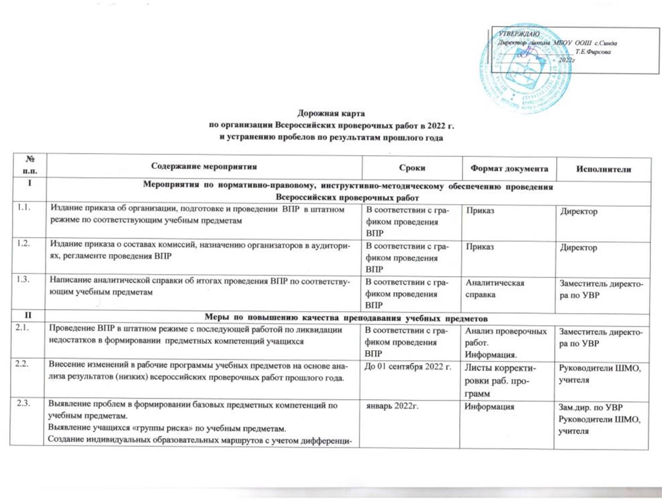

 | рованного подхода к обучению учащихся, испытывающих затруднения в обучении и для одаренных детей
I I I | Мероприятия по подготовке и повышению квалификации педагогических работников
3.1. | Реализация права педагогических работников на дополнительное профессиональное образование по профилю педагогической деятельности. | В соответствии с планом работы по повышению квалификации педагогических работников | Информация | Заместитель директора по УВР
3.2. | Организация и проведение школьных методических объединений учителей-предметников по вопросу подготовки и проведения ВПР-2022, по структуре и содержанию проверочных работ, системе оценивания | В соответствии с графиком | Информация | Руководитель ШМО
IV | Мероприятия по организационно-технологическому обеспечению проведения ВПР
4.1. | Подготовка текстов тренировочных проверочных работ и использование формата ВПР для оценочной деятельности учащихся | январь–  март 2022 | Тексты проверочных работ | Руководители ШМО, учителя начальных  классов, учителя- предметники
4.2. | Практическая отработка с учащимися правил оформления проверочных работ | январь-февраль 2022 | Информация | Учителя
4.3. | Предоставление обобщенной информации о количестве учащихся с прогнозируемым положительным результатом, о количестве учащихся «группы риска» по результатам апробации ВПР в разрезе классов и формах работы с учащимися «группы риска» | За 2 месяца до проведения ВПР по соответствующему учебному предмету | Информация в табличной форме | Заместитель директора по УВР
V | Мероприятия по формированию и ведению информационной системы проведения ВПР
5.1. | Своевременная регистрация на официальном интернет – портале ФИС ОКО | Согласно графику | Информация | Заместитель директора по УВР
5.2. | Своевременное получение (загрузка) результатов ВПР по соответствующему учебному предмету через официальный интернет – портал ФИС ОКО | Согласно инструкции | Результаты ВПР по соответствующему учебному предмету | Заместитель директора по УВР
VI | Мероприятия по информационному сопровождению организации и проведения ВПР
6.1. | Пополнение раздела по вопросам подготовки к ВПР на официальном сайте ОУ и своевременное обновление программно-методических и информационных материалов раздела по подготовке учащихся на уровнях начального общего образования к Всероссийским проверочным работам. Оформление информационных стендов по вопросам подготовки к ВПР.  Информирование о возможностях использования данного раздела учителей, учащихся и их родителей (законных представителей). | Систематически | Информация | Заместитель директора по УВР учителя – предметники
6.2. | Информационно-разъяснительная работа со всеми участниками образовательных отношений по процедуре проведения ВПР, структуре и содержанию проверочных работ, системе оценивания.  Плановая системная, в т.ч. индивидуальная, информационно-разъяснительная работа с родителями (законными представителями) учащихся классов, в которых проводится мониторинг качества подготовки по соответствующим учебным предметам | Систематически | Информация. | Заместитель директора по УВР учителя – предметники
VII | Контроль за организацией и проведением ВПР
7.1. | Обеспечение внутришкольного контроля за подготовкой учащихся на уровнях начального общего и основного общего образования к ВПР в части посещения администрацией школы уроков, индивидуальных и групповых занятий по учебным предметам, подлежащим мониторингу качества подготовки учащихся | Аналитические справки | Информация | Заместитель директора по УВР
7.2. | Систематический контроль за работой с учащимися «группы риска» и одаренными | Ежемесячно | Информация | Заместитель директора по УВР
VIII | Анализ результатов и подведение итогов ВПР
8.1. | Анализ результатов ВПР по предметам | Согласно графику проведения проверочных работ | Аналитическая справка с рекомендациями | Заместитель директора по УВР
8.2. | Анализ результатов ВПР | По результатам ВПР | Аналитическая справка с рекомендациями | Заместитель директора по УВР
8.3. | Анализ итогов реализации Дорожной карты. | До 30.06.2022 | Аналитическая справка | Заместитель директора по УВР

